Министерство образования и науки Украины

Севастопольский национальный технический университет

Кафедра

Кибернетики и

Вычислительной техники

Пояснительная записка к курсовому проекту

по дисциплине «Цифровые ЭВМ»

на тему:

«СИНТЕЗ ЦЕНТРАЛЬНОГО ОБРАБАТЫВАЮЩЕГО УСТРОЙСТВА ЦЭВМ»

Выполнил: студент гр. М-43д

Нечаев А.Е.

Вариант №65

Проверил: профессор

Апраксин Ю.К.

Севастополь

2010

СОДЕРЖАНИЕ

Введение 3

1 постановка задачи 4

2 Описание форматов ДАННЫХ и КОМАНД 8

2.1 Форматы данных 8

2.2 Описание форматов команд 8

3 Содержательная ГСА функционирования ЦОУ 13

4 Структурная схема ЦЕНТРАЛЬНОГО ОБРАБАТЫВАЮЩЕГО УСТРОЙСТВА 15

5 Архитектура внешних выводов процессорного блока 20

6 Синтез управляющего автомата 22

6.1 Структурная схема УА 22

6.2 Адресация микрокоманд 23

6.3 Кодирование микроопераций 23

6.4 Микропрограмма функционирования ЦОУ 24

6.5 Разработка принципиальной схемы УА 24

7 Определение временных характеристик и моделирование работы ЦОУ 35

Заключение 39

БИБЛИОГРАФИЧЕСКИЙ СПИСОК 40

Приложение А. Подмножества совместимых МО 41

Приложение Б. Микропрограмма функционирования УА 42

# Введение

Данная курсовая работа посвящена изучению принципов структурной и функциональной организации цифровых вычислительных машин и их узлов. Целью является практическое закрепление основных разделов дисциплины «Цифровые ЭВМ».

Объектом курсового проектирования является центральное обрабатывающее устройство (ЦОУ), реализующее заданную совокупность команд из системы команд абстрактной цифровой электронно-вычислительной машины (ЦЭВМ). Устройство управления будет организовано в виде управляющего автомата с программируемой логикой. Управляющий автомат с программируемой логикой строится на основе принципа микропрограммного управления, использующего операционно-адресную структуру управляющих слов (микрокоманд).

Устройство управления будет синтезировано в соответствии с заданной адресацией микрокоманд. Также будет составлена микропрограмма функционирования центрального обрабатывающего устройства.

# 1 постановка задачи

Объектом курсового проектирования является центральное обрабатывающее устройство (ЦОУ), реализующее заданную совокупность команд из системы команд абстрактной ЦВМ.

Предполагается, что проектированию подлежит процессор с традиционной принстонской архитектурой.

К функциям процессорного блока относятся:

- управление потоком обработки команд исполняемой компьютером программы;

- управление процессом исполнения команд;

- управление процессом взаимодействия всех блоков ЦОУ.

ЦОУ обеспечивает реализацию хранящейся в ОП программы, команды которой принадлежат ограниченному (в учебных целях) множеству типовых команд, исполняемых компьютером.

К ним относятся:

* арифметическая команда,
* логическая команда,
* команда пересылки данных (команда обмена данными между регистровой памятью (РП) процессора и ОП),
* команда обращения к устройству ввода/вывода,
* команда передачи управления,
* команда «стоп».

Процессор, обеспечивающий исполнение каждой команды, должен:

1. осуществить выборку команды из ОП в строгом соответствии с форматом команды,
2. расшифровать код операции в команде,
3. выполнить расшифрованную операцию,
4. подготовить компьютер к выполнению следующей команды.

Обобщенная структурная схема процессора, в котором связь между составляющими этот процессор компонентами осуществляется через систему управляемых раздельных шин, приведена на рисунке 1.



Рисунок 1.1 – Обобщенная структурная схема процессора

На рисунке 1 используются следующие сокращения:

УУ – устройство управления;

ГСС – генератор синхросигналов,

АЛУ – арифметико-логическое устройство;

РП – сверхоперативная регистровая память;

СмА – сумматор адресный;

БУР – блок управляющих регистров, в числе которых:

* РК – регистр команд,
* СчАК – счетчик адреса команд,
* РПР – регистр признака результата,
* РКП – регистр кода прерывания (регистр флагов прерывания),
* ТП – триггер переходов;

БВР – блок внутренних регистров прямого доступа (ВР1, …, ВРk),

используемых для эффективной организации процесса исполнения команд;

ОСВ – внешние осведомительные сигналы;

УСВ – внешние управляющие сигналы;

Д – данные.

Исходные данные для курсового проектирования:

Перечень аппаратно поддерживаемых типов данных:

– F8 – 64-разрядные числа в формате с плавающей точкой (данные для арифметической команды);

– L8 – двоичный вектор длиной 8 байт (данные для логической команды);

– L4 – двоичный вектор длиной 4 байт (данные для команд обращения к памяти).

Типы команд:

– Арифметическая команда – умножение с плавающей точкой над векторами длиной 8 байт;

– Логическая команда – двойной логический сдвиг вправо над вектором длиной 8 байт;

– Команда передачи управления – условный переход с возвратом;

– Команда обращения к памяти – пересылка данных размером 4 байта из оперативной памяти в регистр;

– Команда ввода/вывода – передача байта из процессора в МВВ;

– Команда «Стоп».

Способы адресации операндов в команде – прямая, косвенная, регистровая, косвенная через регистр, относительная.

Основные характеристики ОП:

*  – емкость ОП в мегабайтах;
*  – ширина выборки (разрядность слова ОП в байтах);

Характеристики РП:

*  – емкость РП – определяется количеством регистров в блоке.
* Тип – универсальная регистровая память (один блок как для регистров общего назначения (РОН), так и для регистров, предназначенных для хранения чисел в формате с плавающей точкой (РПТ)).
* Разрядность регистра – 4 байта.

Тип устройства управления – управляющий автомат с программируемой логикой.

Способ адресации микрокоманд (МК) в микропрограммах (МП) – принудительная адресация. Способ кодирования поля микроопераций (МО) в (МК) – вертикально-горизонтальный.

Графический материал состоит из следующих чертежей:

1. Граф-схема алгоритма функционирования центрального обрабатывающего устройства – чертеж.
2. Структурная схема центрального обрабатывающего устройства − чертеж.
3. Принципиальная схема устройства управления с перечнем элементов – чертеж.

# 2 Описание форматов ДАННЫХ и КОМАНД

## 2.1 Форматы данных

На рисунке 2.1 показаны основные структурные единицы данных, обрабатываемых проектируемым устройством (а) и форматы их представления в процессе обработки (б).

Целые числа могут быть представлены как со знаком (S), так и без знака (для представления адресов). Числа со знаком представляются в дополнительном коде. Диапазон представления целых чисел – [­2n, 2n­1], где n – количество разрядов числа без учета разряда знака.

Двоичные числа с плавающей точкой представляются в виде двух чисел с фиксированной точкой: порядка (Р) и мантиссы (М), при этом Р – целое со знаком, . В случае так называемой нормализованной мантиссы  для двоичной системы счисления. Диапазон представления чисел с плавающей точкой – .



Рисунок 2.1 – Форматы данных

## 2.2 Описание форматов команд

Будем считать, что проектируемое устройство, реализующее пять определенных вариантом задания команд, является фрагментом процессора, реализующего от 128 до 256 команд. Для облегчения процесса выборки команды из ОП все форматы команд будут кратны 2 байтам. Согласно методу целочисленных границ адрес команды в ОП должен быть кратен 2. Под поле код операции (КОП) в команде отводится 1 байт. При этом в поле КОП команды будем выделять три поля: КОП(0:1) – для кода формата команды (или кода длины команды), КОП(2:4) – для кода класса команды, КОП(5:7) – для номера команды в списке класса.

ЦОУ реализует следующие команды:

1) Умножение чисел с плавающей точкой.

Способы адресации: регистровый для первого операнда, относительный – для второго.

Длина команды – 4 байта: КОП(0:7); R1(10:11) – адрес РП, содержащего первый операнд; B1(14:15) – регистр базового адреса ячейки ОП; D (16:31) – смещение; X(8:9,12:13) – неиспользуемые разряды.

Поскольку под смещение отведено 16 бит, то размер сегмента 2D = 216= 64 Кб. Тогда общее количество сегментов 229-16=8192.

Возможные признаки результата: равен нулю, больше нуля, меньше нуля.

Команда формирует следующие флаги: переполнение порядка, исчезновение порядка, потеря значимости, нарушение адресации, нарушение спецификации.

|  |  |  |  |  |  |
| --- | --- | --- | --- | --- | --- |
| КОП | X | R1 | X | B1 | D |
| 0 7 | 8 9 | 10 11 | 12 13 | 14 15 | 16 31 |

2) Двойной логический сдвиг вправо над векторами длиной 8 байт.

Способы адресации: регистровый для первого операнда, прямая адресация – для второго.

Длина команды – 6 байт: КОП(0:7); R1(10:11) – адрес РП, содержащего первый операнд; СДВ(19:47) – прямой адрес, по которому находится значение сдвига (количество бит, на которые нужно сдвинуть); X(8:9,12:18) – неиспользуемые разряды.

Возможные признаки результата: равен нулю.

Команда формирует следующие флаги: нарушение спецификации.

|  |  |  |  |  |
| --- | --- | --- | --- | --- |
| КОП | X | R1 | X | СДВ |
| 0 7 | 8 9 | 10 11 | 12 18 | 19 47 |
|  |  |  |  |  |

3) Условный переход с возвратом.

Способ адресации – косвенная через регистр.

Длина команды – 2 байта: КОП(0:7); R1(10:11) – адрес РП, в котором содержится адрес возврата; R2(14:15) – адрес РП, в котором содержится укороченный адрес перехода; X(8:9,12:13) – неиспользуемые разряды.

Возможные признаки результата: отсутствуют.

Команда формирует следующие флаги: отсутствуют.

|  |  |  |  |  |
| --- | --- | --- | --- | --- |
| КОП | X | R1 | X | R2 |
| 0 7 | 8 9 | 10 11 | 12 13 | 14 15 |

4) Пересылка данных из оперативной памяти в регистр.

Способ адресации: регистровый для первого операнда, косвенный – для второго.

Длина команды – 4 байта: КОП(0:7); R1(10:11) – адрес РП, получающего пересылаемые данные; АУ(10:15) – ячейка ОП, содержащая исполнительный адрес. Косвенный адрес позволяется обратиться к первым 210=1024 байтам оперативной памяти, по которому храниться исполнительный адрес данных для выполнения логической операции; X(8:9,12:21) – неиспользуемые разряды.

Возможные признаки результата: отсутствуют.

Команда формирует следующие флаги: отсутствуют.

|  |  |  |  |  |
| --- | --- | --- | --- | --- |
| КОП | X | R1 | X | Ay |
| 0 7 | 8 9 | 10 11 | 12 21 | 22 31 |

5) Передача байта из процессора в УВВ.

Способ адресации: регистровая.

Длина команды – 2 байта: КОП(0:7); R1(10:11) – регистр, в котором содержится номер устройства ввода-вывода. Общее количество адресуемых УВВ – 256.

Возможные признаки результата: отсутствуют.

Команда формирует следующие флаги: отсутствуют.

|  |  |
| --- | --- |
| КОП | НУВВ |
| 0 7 | 8 15 |

6) Команда «СТОП».

Длина команды – 2 байта: КОП(0:7); X(8:15) – неиспользуемые разряды.

Завершает работу устройства. Флагов и прерываний не вырабатывает.

|  |  |  |
| --- | --- | --- |
| КОП | Х | |
| 0 7 | 8 | 15 |

Для заданных команд подобраны все способы адресации. Для кодирования 0 и 1 бита КОП будет использована следующая схема:

00 -> 2 байта;

01 -> 4 байта;

10 -> 6 байт.

Сведем полученную систему команд в таблицу 2.1.

Таблица 2.1. Система команд

|  |  |  |  |  |  |  |  |  |  |
| --- | --- | --- | --- | --- | --- | --- | --- | --- | --- |
| Номер класса | Номер команды | Название | Содержание | ПР | Флаги | Код двоичный | | | h-код |
| 01 | 234 | 567 |
| 1 | 1 | Умножение с ПТ | (R1) := (R1) * ( (B1) + D ) | >0 <0 =0 | A,S, ППР, ИП, ПЗ | 01 | 001 | 001 | 4A |
| 1 | 2 | Сложение с ФТ | (R1):=(R1)+((B2)+D2) | >0 <0 =0 | ППФТ | 01 | 001 | 010 | 4C |
| … | … | … | … | … | … | … | … | … | … |
| 2 | 1 | Сдвиг двойной вправо | (R1) := (R1)->2 | =0 | S | 10 | 010 | 001 | 49 |
| 2 | 2 | Сдвиг одинарный вправо | (R1) := (R1)->1 | =0 | S | 10 | 010 | 010 | 92 |
| … | … | … | … | … | … | … | … | … | … |
| 3 | 1 | Условный переход по маске | (СчАК):=(R2), если М1 | нет | A, S | 00 | 011 | 001 | 19 |
| 3 | 2 | Переход с возвратом | (R1) := (СчАК)  (СчАК) := (R2) | нет | нет | 00 | 011 | 010 | 1A |
| … | … | … | … | … | … | … | … | … | … |
| 4 | 1 | Запись из ОП в регистр | (R1) := (Ay) | нет | A, S | 01 | 100 | 001 | 61 |
| 4 | 2 | Запись из РП в ОП | (A) := R1 | нет | A, S | 01 | 100 | 010 | 62 |
| … | … | … | … | … | … | … | … | … | … |
| 5 | 1 | Вывод из процессора в УВВ | (НУВВ) := (ПортД) | нет | S | 00 | 101 | 001 | 29 |
| 5 | 2 | Ввод из процессора в УВВ | (ПортД):= (НУВВ) | нет | S | 00 | 101 | 010 | 2A |
| … | … | … | … | … | … | … | … | … | … |
| 6 | 1 | Поразрядное ИЛИ | (R1):=(R1)V(R2) | =0 | A | 00 | 110 | 001 | 31 |
| 6 | 2 | Логическое  Сложение по модулю 2 | А(у):=А(у) XOR Im2 | =0 | A | 00 | 110 | 010 | 32 |
| … | … | … | … | … | … | … | … | … | … |
| 0 | 0 | Стоп | Стоп | нет | нет | 00 | 000 | 000 | 00 |

# 3 Содержательная ГСА функционирования ЦОУ

Алгоритм работы ЦОУ должен обеспечивать выполнение следующих действий:

1. Выборка команды;
2. Выполнение команды;
3. Если обнаружены нарушения адресации или спецификации – сформировать прерывание;
4. Подготовиться к выборке следующей команды.

Если очередная команда Стоп, то ЦОУ прекращает работу. Упрощенная схема алгоритма функционирования ЦОУ представлена на рисунке 3.1.



Рисунок 3.1 – Упрощенная схема алгоритма функционирования ЦОУ

Длины команд составляют 2, 4 и 6 байт, а ширина выборки – 4 байта. Корректный адрес команды должен быть кратен 2, а его значение не превышать предельно допустимое, определяемое емкостью ОП. Все возможные случаи размещения команд в ОП представлены на рисунке 3.2.

|  |  |  |  |
| --- | --- | --- | --- |
| 0 | СОП | | 31 |
| … | | | |
| K2B | | K2B | |
| 1/2 K4B | | 1/2 K4B | |
| K2B | | 1/2 K4B | |
| 1/2 K4B | | K2B | |
| 1/2 K4B | | 1/3 K6B | |
| 1/3 K6B | | 1/2 K4B | |
| 1/3 K6B | | 1/3 K6B | |
| K2B | | 1/3 K6B | |
| 1/3 K6B | | K2B | |
| … | | | |
| 0 | АОП | | 26 |

Рисунок 3.2 – Размещение команд в ОП

Содержательная ГСА функционирования ЦОУ приведена на чертеже 2010.M43д.65.01.

# 4 Структурная схема ЦЕНТРАЛЬНОГО ОБРАБАТЫВАЮЩЕГО УСТРОЙСТВА

Структурная схема ЦОУ содержит следующие элементы:

1) АЛУ – арифметико-логическое устройство. Условное обозначение АЛУ показано на рисунке 4.1.



Рисунок 4.1 – Условное обозначение АЛУ

Двуместные операции в АЛУ выполняются над операндами, хранящимися в регистрах Р1 (первый операнд) и Р2 (второй операнд). Результат выполненной операции помещается в Р1. Разрядность регистров выбирается равной максимальной длине операндов. Так как аппаратно поддерживаются 64-разрядные числа в формате с плавающей точкой, то разрядность регистров АЛУ составляет 64 разряда.

На вход УУ поступают сигналы, инициирующие следующие операции: умножение чисел с плавающей точкой (УмнПТ), двойной логический сдвиг вправо (Сдв).

АЛУ вырабатывает три группы осведомительных сигналов: признаки результата (больше, меньше, равно нулю, не равно нулю), флаги прерываний (переполнение порядка, нарушение значимости, исчезновение порядка), признак занятости (ZАЛУ).

2) Регистровая память (РП) - организуется как сверхоперативная память с прямой адресацией. РП допускает выборку слова в течение одного такта. Тип РП – универсальная, регистры общего назначения (РОН) и регистры данных формата с плавающей точкой (РПТ) объединены в один блок. Условное обозначение блока РП показано на рисунке 4.2.



Рисунок 4.2 – Условное обозначение РП

Разрядность регистра слова регистровой памяти (РСРП) определяется длиной информационного слова. Для проектируемого устройства разрядность равна 32. Разрядность регистра адреса регистровой памяти (РАРП) определяется как ⎡log2EРП⎤, где EРП – количество регистровых схем в блоке памяти. Следовательно разрядность РАРП равна ⎡log28⎤ = 3. Таким образом, регистровая память представляет собой блок, содержащий 4 32-разрядных регистров с фиксированной точкой и 4 32-разрядных регистров с плавающей точкой.

На входы РП поступают сигналы, инициирующие следующие операции: запись в РП (ЗпРП), чтение из РП (ЧтРП).

3) Регистр команд (РК) – хранит текущую команду в соответствии с разработанными форматами команд (рисунок 4.3). На РК выбирается из ОП команда, подлежащая исполнению. Разрядность РК определяется максимальной длиной формата команды, то есть 48 разрядов.



Рисунок 4.3 – Условное обозначение регистра команд

4) Счетчик адреса команды (СчАК) - предназначен для хранения адреса очередной выбираемой из ОП команды. Обеспечивает адресацию к любому байту ОП. Его разрядность определяется как ⎡log2EОП⎤ = ⎡log2512⎤ = 29. При этом, младшие k = ⎡log2ШВ⎤ = ⎡log24⎤ =2 разрядов определяют адрес байта в слове, а старшие разряды (27) – адрес слова ОП. Структура СчАК приведена на рисунке 4.4.



Рисунок 4.4 – Структура СчАК

5) ОП – оперативная память. Исходя из разрядности адреса двойного слова (слова ОП) выбирается разрядность регистра адреса ОП (АОП), то есть его разрядность составляет 26 разряда. Обращение к РАОП производится через ПортА. Разрядность слова ОП (СОП) равна разрядности слова (так как ШВ 4 байт), то есть 32 разряда. Обращение к СОП производится через ПортД. Условное обозначение ОП приведено на рисунке 4.5.



Рисунок 4.5 – Условное обозначение ОП

На вход ОП поступают сигналы, инициирующие следующие операции: чтение из ОП (ЧтОП), запись в ОП (ЗпОП).

ОП вырабатывает один осведомительный сигнал – признак занятости (ZОП).

6) Сумматор адреса (СмА) – предназначен для вычисления исполнительного адреса (АИСП) в случае его задания в виде нескольких компонент ( при относительной адресации АИСП=(B)+D ). По разрядности СмА отличается от СчАК дополнительным старшим разрядом, фиксирующим переполнение. То есть разрядность СмА составляет 30 разрядов (рисунок 4.6).



Рисунок 4.6 – Условное обозначение СмА

7) Триггер перехода (ТП) – сбрасывается в нулевое состояние, если исполняемая команда относится к группе команд обработки данных, и устанавливается в 1 в случае формирования адреса перехода при исполнении команды передачи управления. Учет состояния ТП требуется при выборке команд из ОП.

8) Разрядность регистра признака результата (РпР) составляет 2 разряда, так как на АЛУ вырабатывается 4 признака, для кодирования которых необходимо 2 разряда.

9) Регистр флагов имеет разрядность 3, так как на АЛУ формируется три флага. Соответствующий разряд устанавливается в 1 в случае формирования соответствующего флага.

10) Для уменьшения числа обращений к ОП в процессе выборки команды, в структурную схему процессора вводится буферный регистр - БР.

Поскольку ШВ=4, то его разрядность следует выбрать равной 16 разрядов.

11) Процессор обменивается данными с 255 внешними устройствами. На адресные входы МВВ поступает номер устройства ввода-вывода. Для задания номера устройства требуется 8 разрядов. Условное обозначение модуля ввода-вывода приведено на рисунке 4.7.



Рисунок 4.7 – Условное обозначение модуля ввода-вывода

На вход МВВ поступает сигнал, инициирующий следующую операцию – передача байта из процессора в МВВ (ПМ).

МВВ вырабатывает один осведомительный сигнал – признак занятости (ZВВ).

12) Флаг нарушения адресации (А) устанавливается в единичное состояние, если обнаружено нарушение адресации.

13) Флаг нарушения спецификации (S) устанавливается в единичное состояние, если обнаружено нарушение спецификации.

14) Флаг прерывания K (резервная команда) устанавливается в единичное состояние, если код выбранной на РК команды не совпадает с кодом ни одной из реализованных команд.

15) RS – регистр состояния. Предназначен для сохранения словосостояния во время исполнения команды перехода. Размер – 8 байт.

16) PSW – программное словосостояние. Содержит необходимую информацию для работы процессора над текущей задачей. Размер – 8 байт.

Структурная схема ЦОУ приведена на чертеже 2010.М43.65.01.

# 5 Архитектура внешних выводов процессорного блока

Процессор имеет 27 внешних выводов адреса (Аi) и 32 внешних выводов данных (Di). Выводы RD, WR, IN, OUT используются соответственно для сигналов «чтение» (ЧтОП), «запись» (ЗпОП), «ввод» (МП) и «вывод» (ПМ). Контакт READY1 (готовность) используется для приема сигнала готовности ZОП от медленного внешнего по отношению к процессору ОП. Контакт READY2 используется для приема сигнала готовности ZВВ от медленного внешнего по отношению к процессору устройства МВВ. Вывод +5V используется для питания, GND – земля, RESET – сброс, SET – установка, CLC – синхронизация.

Если подсчитать количество функциональных выводов на данный момент, то их будет 70. Так как при разработке архитектуры внешних выводов следует ориентироваться на использование стандартных корпусов, имеющих ограниченное количество выводов, а именно 40, 68, 132, 144, 168, то правильным решением будет использование 132-ух контактного корпуса. Распределение свободных выводов будет таковым:

- 30 свободных контактов используется для линий питания;

- 30 свободных контактов используется для GND;

- 2 свободных контакта используется для увеличения разрядности ША.

Обобщенное условное графическое обозначение процессорного блока приведено на рисунке 5.1.

Нумерация контактов:

1. 1:31 – питание;
2. 32 – используется для приема сигнала готовности ZОП от медленного внешнего по отношению к процессору устройства ОП;
3. 33 – используется для приема сигнала готовности ZВВ от медленного внешнего по отношению к процессору устройства МВВ;
4. 34 – сброс;
5. 35 – установка;
6. 36 – синхронизация;
7. 37:67 – земля:
8. 68:96 – адресные выводы (27 + 2 для увеличения разрядности ША);
9. 97:128 – выводы данных;
10. 129 – используется для сигнала «ЧтОП»;
11. 130 – используется для сигнала «ЗпОП»;
12. 131 – используется для сигнала «Ввод»;
13. 132 – используется для сигнала «Вывод»;



Рисунок 5.1 – УГО ЦОУ

# 6 Синтез управляющего автомата

## 6.1 Структурная схема УА

Характерной особенностью УА с программируемой логикой является хранение МП в специализированном постоянном запоминающем устройстве (ПЗУ), называемом памятью микропрограмм (ПМП). Обобщенная структура УА с хранимой в памяти логикой изображена на рисунке 6.1.



Рисунок 6.1 – Структура УА с принудительной адресацией

Память микропрограмм (ПМП) организована в виде ПЗУ. В качестве АМК используется регистр. Пуск автомата осуществляется подачей в схему управляющего сигнала **В**, разрешающего подачу тактирующих сигналов на ПМП, останов – подачей управляющего сигнала **А**. Сигнал Сброс или Уст (установка) устанавливает на СчАМК адрес начальной микрокоманды в микропрограмме. Управляющий сигнал ЧтМК выбирает из ПМП на регистр МК (РМК) очередную МК. Схема формирователя сигналов МО (ФСМО) расшифровывает поле МО и вырабатывает управляющие сигналы, инициирующие выполнение процессором конкретной МК. Формирователь адреса, сравнивая поле ЛУ в МК с двоичным вектором осведомительных сигналов (x1, x2,…,x31), принимает решение о передаче кода на СчАМК.

## 6.2 Адресация микрокоманд

Принцип принудительной адресации МК предполагает единый формат МК типа **М.Х.А**, причем исполнительный адрес следующей МК определяется в предыдущей МК по правилу



## 6.3 Кодирование микроопераций

При вертикально-горизонтальном способе кодирования МО, все множество МО разбивается на несовместимые подмножества совместимых микроопераций. Строят полные подграфы совместимых МО, обеспечивают несовместимость МО соответствующих подграфов между собой и непосредственно кодируют.

Получают МО двух групп – универсальная группа, которая кодируется по горизонтальному принципу и все остальные группы, которые уже кодируются по вертикальному способу.

Разобьем все микрооперации на подмножества совместимых (приложение А) и объединим их в группы по 4 (максимально) микроопераций. Получим таблицу 6.1.

Таблица 6.1. Кодирование МО

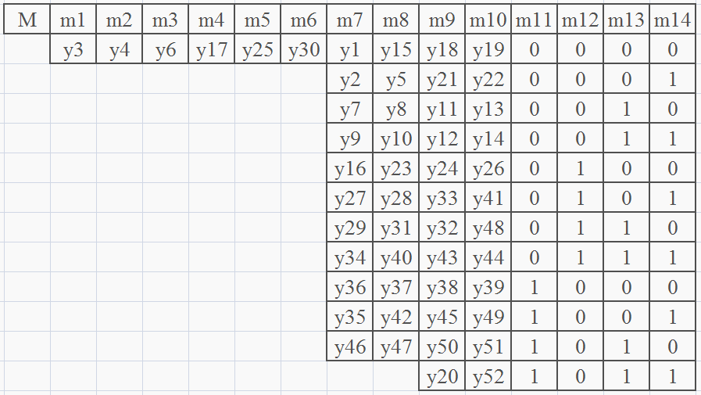

Первые 7 разрядов закодированной МО будут иметь горизонтальный принцип кодирования, с 8 по 11 – вертикальный принцип, где с 12 по 15 разрядами будет производиться выбор подмножества совместимых МО.

## 6.4 Микропрограмма функционирования ЦОУ

Как видно из предыдущего пункта, количество разрядов, необходимых для кодирования части МК, равняется 14. Количество осведомительных сигналов ЦОУ – 27, что потребует 5 бит в поле МК для логического условия. Общее количество микрокоманд составляет 49, что потребует 6 бит в поле МК для определения адреса. Формат микрокоманды представлен на рисунке 6.2.

Микропрограмма функционирования УА представлена в приложении Б.

|  |  |  |  |  |  |  |  |  |  |  |  |  |  |  |  |  |  |  |  |  |  |  |  |  |
| --- | --- | --- | --- | --- | --- | --- | --- | --- | --- | --- | --- | --- | --- | --- | --- | --- | --- | --- | --- | --- | --- | --- | --- | --- |
| M | | | | | | | | | | | | | | X | | | | | A | | | | | |
| 1 | 2 | 3 | 4 | 5 | 6 | 7 | 8 | 9 | 10 | 11 | 12 | 13 | 14 | 1 | 2 | 3 | 4 | 5 | 1 | 2 | 3 | 4 | 5 | 6 |

Рисунок 6.2 – Формат микрокоманды

## 6.5 Разработка принципиальной схемы УА

Память микропрограммы имеет размерность 99х25. Для реализации ПМП была взята ИМС К155РЕ3. Микросхема представляет собой электрически программируемое посредством пережигания плавких перемычек постоянное запоминающее устройство (ППЗУ) емкостью 256 бит (32x8). Для реализации ПМП в данном курсовом проекте потребуется 16 микросхем К155РЕ3.

На адресные входы всех микросхем подаются адреса 0..4 с регистра адреса микрокоманд (АМК). Старшие адреса микрокоманды (5:6) подаются на дешифратор DD37 (К155ИД4). Дешифратор, в свою очередь, выбирает линейку из четырех микросхем памяти, которые хранят код одной микрокоманды.

Регистр микрокоманд имеет разрядность 25 бит. Для реализации его в схеме электрической принципиальной использовались 4 регистра К155ИР13 (DD42-DD45).

В исходном состоянии по всем адресам и разрядам записан логический ноль.

По стробу СС1 данные с памяти микропрограмм поступают на входы регистра микрокоманд.

Регистр адреса микрокоманд имеет разрядность 7 бит и для реализации его в схеме используется регистр К155ИР13 (DD46). По стробу СС3 данные из регистра микрокоманд (РМК[19:24]) и сформированный осведомительный сигнал как младший бит (РМК[25]) поступают на регистр адреса микрокоманд. Старший бит регистра адреса микрокоманд замыкается на землю.

В качестве выбора условия использовались две микросхемы К155КП1 (DD40, DD41). Выбор микросхемы осуществляет бит РМК14. Сигналы РМК[15:18] подаются на адресные входы обеих микросхем.

С микросхем мультиплексоров DD40, DD41 снимаются сигналы MS1 и MS2, которые логически складываются между собой и сигналом СС3 образуют сигнал Хх, который подается на младший разряд регистра адреса микрокоманд DD46.

В качестве формирователя сигнала микроопераций использовалась 13 микросхем К155ЛИ1 (DD1-DD13) и дешифратор К155ИД3 (DD39).

Универсальная группа микроопераций формируется на микросхеме DD1 и на двух элементах микросхемы DD2. На входы этих микросхем подаются сигналы РМК[0:5] и стробом СС2 осуществляется дешифрация универсальной группы.

Дешифрация кода группы осуществляется на DD39. На входы ИМС подаются сигналы РМК[10:13], которые образуют код группы. Стробом ¬СС2 осуществляется дешифрация кода группы. Полученный унитарный код выбирает одну из групп yj на микросхемах DD2-DD13.

Полученные yj подаются на разъемы ХР1, ХР2.

Электрическая принципиальная схема УА приведена на чертеже 2010.М43д.65.01.

Условные графические обозначения и характеристики использованных элементов:

1. К155РЕ3 – электрически программируемое ПЗУ емкостью 32х8.

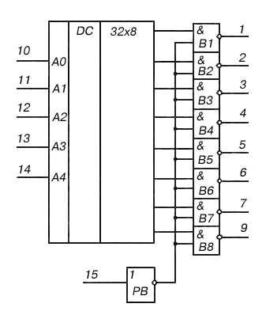

1 - выход B1; 9 - выход B8;  
2 - выход B2; 10 - вход адресный A0;  
3 - выход B3; 11 - вход адресный A1;  
4 - выход B4; 12 - вход адресный A2;  
5 - выход B5; 13 - вход адресный A3;  
6 - выход B6; 14 - вход адресный A4;  
7 - выход B7; 15 - вход разрешения выборки PB;  
8 - общий; 16 - напряжение питания;

Рисунок 6.5.1 – УГО ИМС 155РЕ3

*Электрические параметры:*

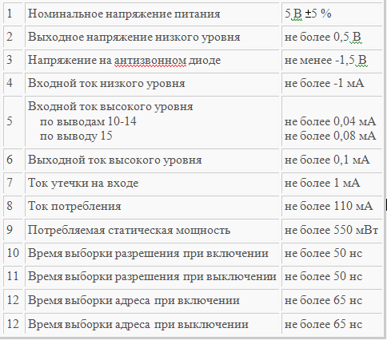

1. К155ИД3 – Дешифратор – демультиплексор 4 линии на 16.

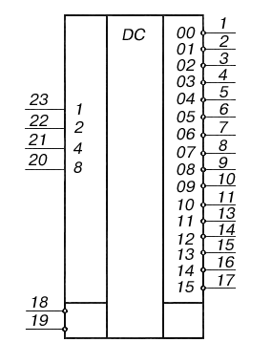

1 - 11 - выходы Y1 - Y11;   
13 - 17 - выходы Y12 - Y16;   
12 - общий;   
18, 19 - стробирующие входы;   
24 - напряжение питания;   
20 - 23 - информационные входы;

Рисунок 6.5.2 – УГО ИМС 155ИД3

*Электрические параметры:*

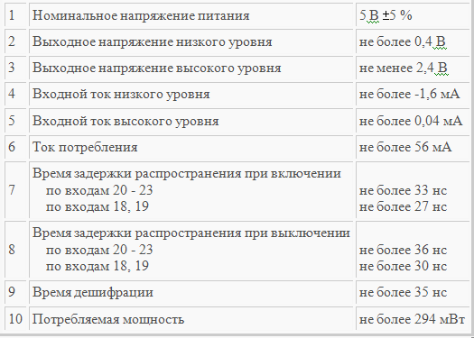

1. К155ИД4 – Сдвоенный дешифратор-демультиплексор.

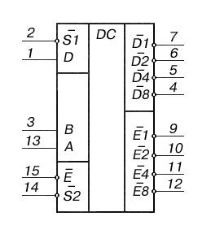

1 - информационный вход D; 9 - выход E1;  
2 - стробирующий вход S1; 10 - выход E2;  
3 - адресный вход B; 11 - выход E4;  
4 - выход D8; 12 - выход E8;  
5 - выход D4; 13 - адресный вход A;  
6 - выход D2; 14 - стробирующий вход S2;  
7 - выход D1; 15 - информационный вход E;  
8 - общий; 16 - напряжение питания;

Рисунок 6.5.3 – УГО ИМС 155ИД4

*Электрические параметры:*

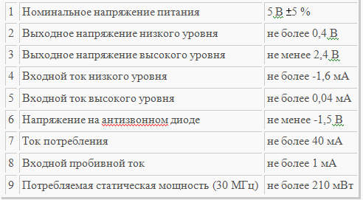

1. К155ИР13 – восьмиразрядный реверсивный сдвиговый регистр.

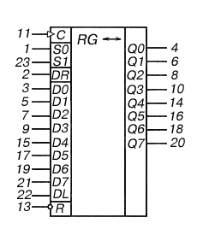

Рисунок 6.5.4 – УГО ИМС 155ИР13

1 - вход режимный S0;  
2 - вход последовательного ввода информации при сдвиге вправо DR;  
3 - вход информационный D0;  
4 - выход Q0; 5 - вход D1;  
6 - выход Q1; 7 - вход D2;  
8 - выход Q2; 9 - вход D3;  
10 - выход Q3;  
11 - вход синхронизации С;  
12 - общий;  
13 - вход инверсный "сброс" R;  
14 - выход Q4; 15 - вход D4;  
16 - выход Q5; 17 - вход D5;  
18 - выход Q6; 19 - вход D6;  
20 - выход Q7; 21 - вход D7;  
22 - вход последовательного ввода информации при сдвиге влево DL;  
23 - вход режимный S1;  
24 - напряжение питания;

*Электрические параметры:*

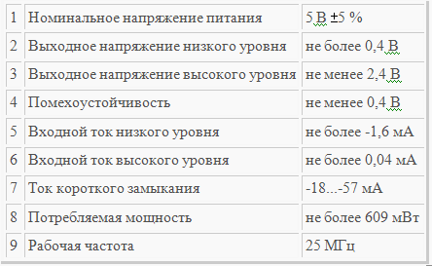

1. К155КП1 – Селекстор-мультиплексор данных на 16 каналов со стробированием.

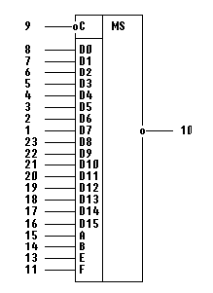1 - вход информационный D7;  
2 - вход информационный D6;  
3 - вход информационный D5;  
4 - вход информационный D4;  
5 - вход информационный D3;  
6 - вход информационный D2;  
7 - вход информационный D1;  
8 - вход информационный D0;

9 - стробирующий вход; 10 - выход;  
11 - вход адресный F; 12 - общий;

Рисунок 6.5.5 – УГО ИМС 155КП1

13 - вход адресный E; 14 - вход адресный B;

15 - вход адресный A;  
16 - вход информационный D15;  
17 - вход информационный D14;  
18 - вход информационный D13;  
19 - вход информационный D12;  
20 - вход информационный D11;  
21 - вход информационный D10;  
22 - вход информационный D9;  
23 - вход информационный D8;  
24 - напряжение питания;

*Электрические параметры:*

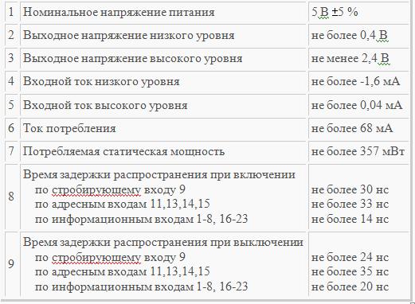

1. К155ТМ2 – два D-триггера.

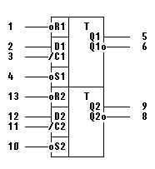

Рисунок 6.5.6 – УГО ИМС 155ТМ2

1 - инверсный вход установки "0" R1; 9 - вход Q2;  
2 - вход D1; 10 - инверсный вход установки "1" S2;  
3 - вход синхронизации C1; 11 - вход синхронизации C2;  
4 - инверсный вход установки "1" S1; 12 - вход D2;  
5 - выход Q1; 13 - инверсный вход установки "0" R2;  
6 - выход инверсный Q1; 14 - напряжение питания;  
7 - общий;  
8 - выход инверсный Q2;  
  
*Электрические параметры:*

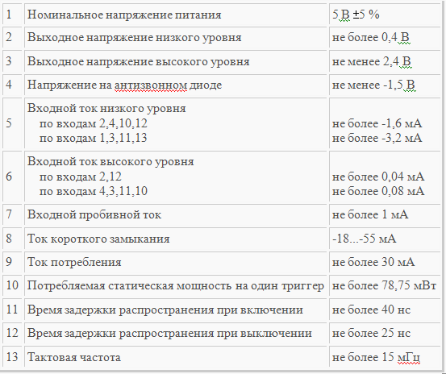

1. 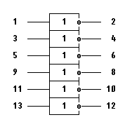К155ЛН1 – шесть логических элементов НЕ.

1,3,5,9,11,13 - входы;  
2,4,6,8,10,12 - выходы;  
7 - общий;  
14 - напряжение питания;  
  
  
*Электрические параметры:*

Рисунок 6.5.7 – УГО ИМС 155ЛН1

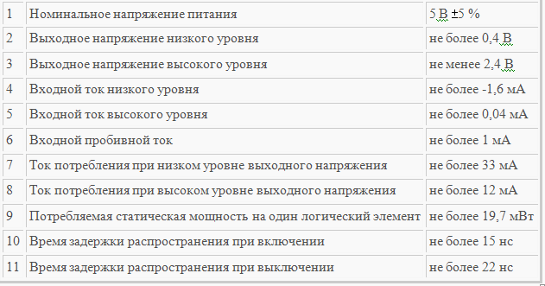

1. К155ЛИ1 – четыре логических элемента 2И.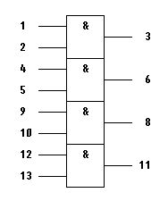

1,2,4,5,9,10,12,13 - входы;  
3,6,8,11 - выходы;  
7 - общий;  
14 - напряжение питания;

Рисунок 6.5.8 – УГО ИМС 155ЛИ1

*Электрические параметры:*

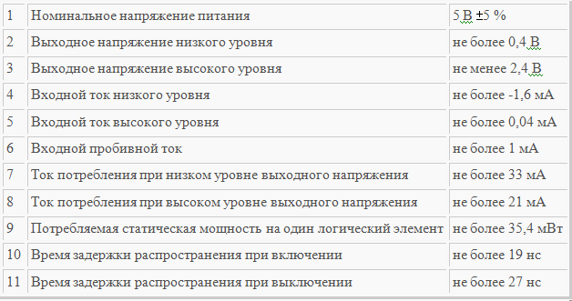

1. К155ЛЛ1 – четыре логических элемента 2ИЛИ.

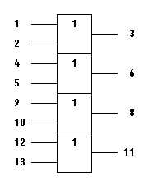

1,2,4,5,9,10,12,13 - входы;  
3,6,8,11 - выходы;  
7 - общий;  
14 - напряжение питания;

Рисунок 6.5.9 – УГО ИМС 155ЛЛ1

*Электрические параметры:*

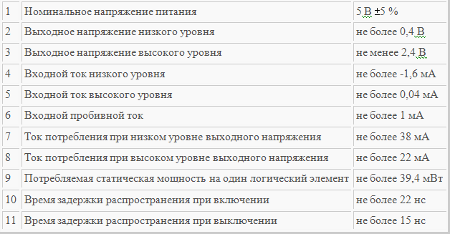

1. К155ЛА8 – четыре логических элемента 2И-НЕ.

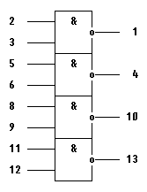

1 - выход Y1;  
2,3,5,6,8,9,11,12 - входы X1-X8;  
4 - выход Y2;  
7 - общий;  
10 - выход Y3;  
13 - выход Y4;  
14 - напряжение питания;   
  
  
*Электрические параметры:*

Рисунок 6.5.10 – УГО ИМС 155ЛА8

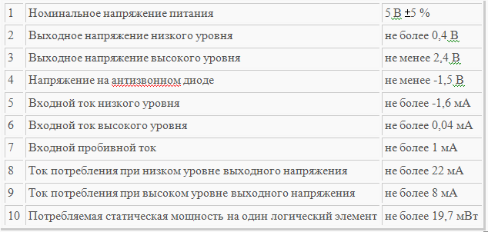

С целью устранения высокочастотных помех устанавливается по одному керамическому конденсатору на две микросхемы из расчета 0,002 мкФ на одну МС.

# 7 Определение временных характеристик и моделирование работы ЦОУ

Временные характеристики работы ЦОУ рассчитываются, исходя из алгоритма функционирования ЦОУ (алгоритма исполнения МК) и схемотехнических особенностей реальных схем, составляющих процессор.

Промежуток времени, достаточный для реализации процессором любой МК, называется тактом. Другими словами, такт – это период синхросерии, обеспечивающей стабильную работу операционного устройства (ОУ). Так как любое ОУ, в том числе и проектируемое ЦОУ, состоит из управляющего устройства (управляющего автомата) и обрабатывающего блока (операционного автомата), такт операционного устройства в случае последовательной работы УУ и ОБ определяется по формуле:

,

где − время срабатывания управляющего устройства,

− время срабатывания обрабатывающего блока, определяемое по времени исполнения самой длительной МО [1]. Расчетное значение тактовой частоты определяется величиной F=1/TОУ.

Временная диаграмма работы ОУ с учетом реальных задержек в схемах устройства строится в соответствии со следующими временными соотношениями:

, где  − максимальное время выборки слова из ПМП;

нс

, где  − время, необходимое для записи слова в РМК;

нс

, где  − время срабатывания ФСМО (схема этого устройства и время срабатывания зависит от используемого способа кодирования МО),  − суммарное время срабатывания всех схем, включенных в ФА;

нс

, где − время исполнения в ОБ *k*-ой микрооперации (в случае синхронизации с постоянным тактом);

нс

; , где  − время срабатывания счетчика АМК (СчАК);

нс

нс



нс – интервал δ, гарантирующий загрузку «правильного слова» в РМК.

 нс

На рисунке 7.1 приведена временная диаграмма процесса исполнения МК.



Рисунок 7.1 – Временная диаграмма процесса исполнения МК

Расчетное значение тактовой частоты определяется величиной F=1/TОУ.

 Гц

Рабочая частота Fр выбирается из гостированного ряда частот {F} при условии, что FР≤0,8F [4].

Гц

Таким образом, рабочая частота составляет 1 МГц.

Выполним моделирование на следующем участке ГСА:

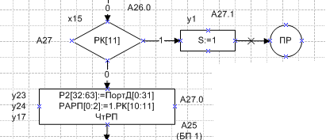

Входные данные: адрес микрокоманды – 26.0, условие x15 – 0.

Стробом СС1 происходит инициация записи слова МК в РМК. Содержание команды следующее:

|  |  |  |  |  |  |  |  |  |  |  |  |  |  |  |  |  |  |  |  |  |  |  |  |  |  |
| --- | --- | --- | --- | --- | --- | --- | --- | --- | --- | --- | --- | --- | --- | --- | --- | --- | --- | --- | --- | --- | --- | --- | --- | --- | --- |
| Адр. | M | | | | | | | | | | | | | | X | | | | | A | | | | | |
|  | 0 | 1 | 2 | 3 | 4 | 5 | 6 | 7 | 8 | 9 | 10 | 11 | 12 | 13 | 14 | 15 | 16 | 17 | 18 | 19 | 20 | 21 | 22 | 23 | 24 |
| А26.0 | 0 | 0 | 0 | 0 | 0 | 0 | 0 | 0 | 0 | 0 | 0 | 0 | 0 | 0 | 0 | 1 | 1 | 1 | 1 | 0 | 1 | 1 | 0 | 1 | 1 |

На ИМС DD40-DD41 происходит формирование сигналов MS1 и MS2 по сигналам РМК[14:18], которые поступают со сдвиговых регистров DD42-DD45. Так как РМК[14] имеет низкий уровень сигнала, то происходит выбор ИМС DD40 и по адресу [1111] пропускается сигнал с 16 контакта, потенциал на котором равен логическому нулю (т.к. входным условием является x15 = 0).

По стробу ¬СС2 происходит расшифровка номера группы на ИМС DD39 и пропуск сигналов универсальной группы. В данной МК не происходит никаких действий, поэтому управляющих сигналов выработано не будет.

По стробу СС3 происходит пропуск сигнала Xx, который является результатом сложения сигналов MS1 и MS2, т.е. нуля. На ИМС DD46 происходит формирование АМК как РМК[19:24].Xx. Следующим адресом, который будет записан в АМК будет адрес [0110110], т.е. А27.0.

Так как АМК[5:6]=10, то на ИМС DD37 будет выбран строб E3, который в свою очередь разрешит работу линейки ПЗУ DD23, DD27, DD31, DD35. На ПМП[0:24] будет сформировано, а затем по стробу СС1 записано на РМК[0:24] следующее содержание команды:

|  |  |  |  |  |  |  |  |  |  |  |  |  |  |  |  |  |  |  |  |  |  |  |  |  |  |
| --- | --- | --- | --- | --- | --- | --- | --- | --- | --- | --- | --- | --- | --- | --- | --- | --- | --- | --- | --- | --- | --- | --- | --- | --- | --- |
| Адр. | M | | | | | | | | | | | | | | X | | | | | A | | | | | |
|  | 0 | 1 | 2 | 3 | 4 | 5 | 6 | 7 | 8 | 9 | 10 | 11 | 12 | 13 | 14 | 15 | 16 | 17 | 18 | 19 | 20 | 21 | 22 | 23 | 24 |
| А27.0 | 0 | 0 | 0 | 1 | 0 | 0 | 0 | 1 | 1 | 0 | 0 | 1 | 0 | 0 | 1 | 1 | 0 | 1 | 1 | 0 | 1 | 1 | 0 | 0 | 1 |

На ИМС DD40-DD41 происходит формирование сигналов MS1 и MS2 по сигналам РМК[14:18], которые поступают со сдвиговых регистров DD42-DD45. Так как РМК[14] имеет высокий уровень сигнала, то происходит выбор ИМС DD41 и по адресу [1011] пропускается сигнал с 20 контакта, потенциал на котором равен логической единице (т.к. x27 = 1).

По стробу ¬СС2 происходит расшифровка номера группы на ИМС DD39 и пропуск сигналов универсальной группы. РМК[10:13]=0100, значит произойдет выбор группы 3. В данной группе располагаются такие управляющие сигналы как [y16,y23,y24,y26]. РМК[6:9]=0110, поэтому будут выработаны сигналы y23, y24. Также РМК[3]=1, поэтому из универсальной группы будет выработан сигнал y17.

По стробу СС3 происходит пропуск сигнала Xx, который является результатом сложения сигналов MS1 и MS2, т.е. единицы. На ИМС DD46 происходит формирование АМК как РМК[19:24].Xx. Следующим адресом, который будет записан в АМК будет адрес [0110011], т.е. А25.1.

# Заключение

В ходе курсовой работы было спроектировано ЦОУ, способное выполнять определенную часть из общей системы команд. Устройство управления представляет собой управляющий автомат с программируемой логикой и принудительным способом адресации. Результатом данной курсовой работы является:

1. Определенные форматы команд и данных и сформированная система команд;
2. Содержательная граф-схема функционирования ЦОУ;
3. Структурная схема ЦОУ;
4. Архитектура внешних выводов ЦОУ;
5. Форматы микрокоманд, кодирование микрокоманд и микропрограмма функционирования управляющего автомата;
6. Принципиальная схема УА;
7. Рассчитанные временные характеристики ЦОУ.

# БИБЛИОГРАФИЧЕСКИЙ СПИСОК

1. Апраксин Ю.К. Основы теории и проектирования цифровых автоматов: учеб. пособие/ Ю.К. Апраксин. – Севастополь: Изд-во СевГТУ, 2001. – 345 с.
2. Синтез центрального обрабатывающего устройства ЦВМ: Методические указания к курсовому проектированию по дисциплине «Цифровые ЭВМ» для студентов направления 6.050102 – «Компьютерная инженерия» дневной и заочной форм обучения/ Разраб. Ю.К.Апраксин, Т.В.Волкова. − Сева­стополь: Изд-во СевНТУ, 2008. − 36с.
3. Синтез управляющих автоматов с программируемой логикой: Методические указания к циклу лабораторных работ по дисциплине «Цифровые ЭВМ» для студентов направления 6.050102 – «Компьютерная инженерия» дневной формы обучения/ Разраб. Ю.К.Апраксин, Т.В.Волкова. − Сева­стополь: Изд-во СевНТУ, 2009. − 44 с.
4. Альтшуллер Г.Б. Кварцевые генераторы: Справ. пособие/ Г.Б. Альтшуллер, Н.Н. Елфимов, В.Г. Шакулин – М.: Радио и связь, 1984. – 232 с., ил.
5. Шило В.Л. Популярные цифровые микросхемы: Справочник. – М.: Радио и связь, 1987 – 352с.
6. А. В. Нефедов. Интегральные микросхемы и их зарубежные аналоги: Справочник. Том 2./А. В. – М.:ИП РадиоСофт, 1998г. - 640с.:ил.
7. Перельман Б.Л.,Шевелев В.И. Отечественные микросхемы и зарубежные аналоги Справочник. "НТЦ Микротех", 1998г.,376 с.

# Приложение А. Подмножества совместимых МО

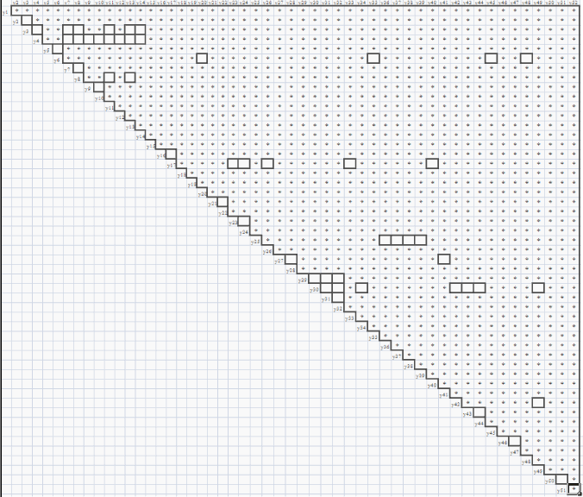

Точкой обозначены несовместимые МО.

# Приложение Б. Микропрограмма функционирования УА

Микропрограмма в символическом виде:

|  |  |  |  |
| --- | --- | --- | --- |
| Адр. | M | X | A |
| A0.0 | Ø | x1 | A1 |
| A0.1 | y45, y6 | x27 | A42 |
| A1.0 | Ø | x2 | A2 |
| A1.1 | y1 | x0 | A49 |
| A2.0 | Ø | x3 | A3 |
| A2.1 | Ø | x3 | A13 |
| A3.0 | y5, y6 | x27 | A8 |
| A3.1 | y2,y3 | x4 | A4 |
| A4.0 | Ø | x5 | A5 |
| A4.1 | y5, y6 | x27 | A7 |
| A5.0 | y4 | x11 | A20 |
| A5.1 | y5, y6 | x27 | A6 |
| A6.0 | y3, y4, y7, y8 | x11 | A20 |
| A6.1 | Ø | x6 | A6 |
| A7.0 | y4, y9, y10 | x11 | A20 |
| A7.1 | Ø | x6 | A7 |
| A8.0 | Ø | x7 | A9 |
| A8.1 | Ø | x6 | A8 |
| A9.0 | Ø | x8 | A10 |
| A9.1 | y10, y12 | x0 | A11 |
| A10.0 | y3, y4, y8, y11 | x11 | A20 |
| A10.1 | y4, y10, y12 | x11 | A20 |
| A11.0 | y5, y6 | x27 | A12 |
| A11.1 | y5, y6 | x27 | A17 |
| A12.0 | y3, y4, y8, y13 | x11 | A20 |
| A12.1 | Ø | x6 | A12 |
| A13.0 | Ø | x0 | A3 |
| A13.1 | y5, y6 | x27 | A14 |
| A14.0 | Ø | x9 | A15 |
| A14.1 | Ø | x6 | A14 |
| A15.0 | Ø | x10 | A16 |
| A15.1 | y3, y14 | x0 | A18 |
| A16.0 | y3, y4, y14 | x11 | A20 |
| A16.1 | y3,y14 | x27 | A11 |
| A17.0 | y3, y4, y7, y8 | x11 | A20 |
| A17.1 | Ø | x6 | A17 |
| A18.0 | y5, y6 | x27 | A19 |
| A18.1 | y18 | x27 | A21 |
| A19.0 | y4, y9, y10 | x11 | A20 |
| A19.1 | Ø | x6 | A19 |
| A20.0 | Ø | x18 | A31 |
| A20.1 | y15 | x12 | A21 |
| A21.0 | y16, y17 | x27 | A18 |
| A21.1 | Ø | x13 | A22 |
| A22.0 | Ø | x14 | A23 |
| A22.1 | y19 | x0 | A49 |
| A23.0 | y1 | x0 | A49 |
| A23.1 | y6, y20 | x27 | A24 |
| A24.0 | y21, y22 | x0 | A25 |
| A24.1 | Ø | x6 | A24 |
| A25.0 | y6, y20 | x27 | A26 |
| A25.1 | y25 | x0 | A28 |
| A26.0 | Ø | x15 | A27 |
| A26.1 | Ø | x6 | A26 |
| A27.0 | y17, y23, y24 | x27 | A25 |
| A27.1 | y1 | x0 | A49 |
| A28.0 | y17, y26 | x27 | A28 |
| A28.1 | y27, y28 | x27 | A29 |
| A29.0 | y29, y30, y31, y32 | x0 | A30 |
| A29.1 | Ø | x16 | A29 |
| A30.0 | y17, y33 | x27 | A30 |
| A30.1 | y30, y34 | x17 | A31 |
| A31.0 | Ø | x0 | A49 |
| A31.1 | Ø | x0 | A0 |
| A32.0 | y6, y35 | x27 | A33 |
| A32.1 | y1 | x0 | A49 |
| A33.0 | y16, y17 | x19 | A34 |
| A33.1 | Ø | x6 | A33 |
| A34.0 | Ø | x20 | A35 |
| A34.1 | y25, y36 | x0 | A37 |
| A35.0 | Ø | x21 | A36 |
| A35.1 | y25, y37 | x0 | A37 |
| A36.0 | y25, y39 | x0 | A37 |
| A36.1 | y25, y38 | x0 | A37 |
| A37.0 | y17, y40 | x27 | A37 |
| A37.1 | y27, y41 | x27 | A38 |
| A38.0 | y29, y30, y31 | x0 | A39 |
| A38.1 | Ø | x16 | A38 |
| A39.0 | y17, y33 | x27 | A39 |
| A39.1 | y30, y34 | x0 | A0 |
| A40.0 | Ø | x23 | A43 |
| A40.1 | y42 | x0 | A41 |
| A41.0 | y30, y43, y44 | x27 | A41 |
| A41.1 | y16, y17 | x27 | A0 |
| A42.0 | y46, y47 | x0 | A0 |
| A42.1 | Ø | x6 | A42 |
| A43.0 | Ø | x24 | A46 |
| A43.1 | y6, y48 | x27 | A44 |
| A44.0 | y6, y45 | x27 | A45 |
| A44.1 | Ø | x6 | A44 |
| A45.0 | y30, y42, y49 | x0 | A0 |
| A45.1 | Ø | x6 | A45 |
| A46.0 | Ø | x26 | A48 |
| A46.1 | y50, y51 | x27 | A47 |
| A47.0 | Ø | x0 | A0 |
| A47.1 | Ø | x25 | A47 |
| A48.0 | y52 | x0 | A49 |
| A48.1 | - | - | - |
| A49.0 | - | - | - |

Микропрограмма в двоичном виде:

|  |  |  |  |  |  |  |  |  |  |  |  |  |  |  |  |  |  |  |  |  |  |  |  |  |  |  |  |  |  |  |  |  |
| --- | --- | --- | --- | --- | --- | --- | --- | --- | --- | --- | --- | --- | --- | --- | --- | --- | --- | --- | --- | --- | --- | --- | --- | --- | --- | --- | --- | --- | --- | --- | --- | --- |
| Адр. | | | | | | | M | | | | | | | | | | | | | | X | | | | | | A | | | | | |
| 0 | 0 | 0 | 0 | 0 | 0 | 0 | 0 | 0 | 0 | 0 | 0 | 0 | 0 | 0 | 0 | 0 | 0 | 0 | 0 | 0 | 0 | 0 | 0 | 0 | 1 | 0 | | 0 | 0 | 0 | 0 | 1 |
| 0 | 0 | 0 | 0 | 0 | 0 | 1 | 0 | 0 | 1 | 0 | 0 | 0 | 0 | 0 | 1 | 0 | 1 | 0 | 0 | 1 | 1 | 1 | 0 | 1 | 1 | 1 | | 0 | 1 | 0 | 1 | 0 |
| 0 | 0 | 0 | 0 | 0 | 1 | 0 | 0 | 0 | 0 | 0 | 0 | 0 | 0 | 0 | 0 | 0 | 0 | 0 | 0 | 0 | 0 | 0 | 0 | 1 | 0 | 0 | | 0 | 0 | 0 | 1 | 0 |
| 0 | 0 | 0 | 0 | 0 | 1 | 1 | 0 | 0 | 0 | 0 | 0 | 0 | 1 | 0 | 0 | 0 | 0 | 0 | 0 | 0 | 0 | 0 | 0 | 0 | 0 | 1 | | 1 | 0 | 0 | 0 | 1 |
| 0 | 0 | 0 | 0 | 1 | 0 | 0 | 0 | 0 | 0 | 0 | 0 | 0 | 0 | 0 | 0 | 0 | 0 | 0 | 0 | 0 | 0 | 0 | 0 | 0 | 1 | 0 | | 0 | 0 | 0 | 1 | 1 |
| 0 | 0 | 0 | 0 | 1 | 0 | 1 | 0 | 0 | 0 | 0 | 0 | 0 | 0 | 0 | 0 | 0 | 0 | 0 | 0 | 0 | 0 | 0 | 0 | 1 | 1 | 0 | | 0 | 1 | 1 | 0 | 1 |
| 0 | 0 | 0 | 0 | 1 | 1 | 0 | 0 | 0 | 1 | 0 | 0 | 0 | 0 | 1 | 0 | 0 | 0 | 0 | 0 | 1 | 1 | 1 | 0 | 1 | 1 | 0 | | 0 | 1 | 0 | 0 | 0 |
| 0 | 0 | 0 | 0 | 1 | 1 | 1 | 1 | 0 | 0 | 0 | 0 | 0 | 1 | 0 | 0 | 0 | 0 | 0 | 0 | 1 | 0 | 0 | 1 | 0 | 0 | 0 | | 0 | 0 | 1 | 0 | 0 |
| 0 | 0 | 0 | 1 | 0 | 0 | 0 | 0 | 0 | 0 | 0 | 0 | 0 | 0 | 0 | 0 | 0 | 0 | 0 | 0 | 0 | 0 | 0 | 1 | 0 | 1 | 0 | | 0 | 0 | 1 | 0 | 1 |
| 0 | 0 | 0 | 1 | 0 | 0 | 1 | 0 | 0 | 1 | 0 | 0 | 0 | 0 | 1 | 0 | 0 | 0 | 0 | 0 | 1 | 1 | 1 | 0 | 1 | 1 | 0 | | 0 | 0 | 1 | 1 | 1 |
| 0 | 0 | 0 | 1 | 0 | 1 | 0 | 0 | 1 | 0 | 0 | 0 | 0 | 0 | 0 | 0 | 0 | 0 | 0 | 0 | 0 | 0 | 1 | 0 | 1 | 1 | 0 | | 1 | 0 | 1 | 0 | 0 |
| 0 | 0 | 0 | 1 | 0 | 1 | 1 | 0 | 0 | 1 | 0 | 0 | 0 | 0 | 1 | 0 | 0 | 0 | 0 | 0 | 1 | 1 | 1 | 0 | 1 | 1 | 0 | | 0 | 0 | 1 | 1 | 0 |
| 0 | 0 | 0 | 1 | 1 | 0 | 0 | 1 | 1 | 0 | 0 | 0 | 0 | 1 | 1 | 0 | 0 | 0 | 0 | 1 | 0 | 0 | 1 | 0 | 1 | 1 | 0 | | 1 | 0 | 1 | 0 | 0 |
| 0 | 0 | 0 | 1 | 1 | 0 | 1 | 0 | 0 | 0 | 0 | 0 | 0 | 0 | 0 | 0 | 0 | 0 | 0 | 0 | 0 | 0 | 0 | 1 | 1 | 0 | 0 | | 0 | 0 | 1 | 1 | 0 |
| 0 | 0 | 0 | 1 | 1 | 1 | 0 | 0 | 1 | 0 | 0 | 0 | 0 | 1 | 1 | 0 | 0 | 0 | 0 | 1 | 1 | 0 | 1 | 0 | 1 | 1 | 0 | | 1 | 0 | 1 | 0 | 0 |
| 0 | 0 | 0 | 1 | 1 | 1 | 1 | 0 | 0 | 0 | 0 | 0 | 0 | 0 | 0 | 0 | 0 | 0 | 0 | 0 | 0 | 0 | 0 | 1 | 1 | 0 | 0 | | 0 | 0 | 1 | 1 | 1 |
| 0 | 0 | 1 | 0 | 0 | 0 | 0 | 0 | 0 | 0 | 0 | 0 | 0 | 0 | 0 | 0 | 0 | 0 | 0 | 0 | 0 | 0 | 0 | 1 | 1 | 1 | 0 | | 0 | 1 | 0 | 0 | 1 |
| 0 | 0 | 1 | 0 | 0 | 0 | 1 | 0 | 0 | 0 | 0 | 0 | 0 | 0 | 0 | 0 | 0 | 0 | 0 | 0 | 0 | 0 | 0 | 1 | 1 | 0 | 0 | | 0 | 1 | 0 | 0 | 0 |
| 0 | 0 | 1 | 0 | 0 | 1 | 0 | 0 | 0 | 0 | 0 | 0 | 0 | 0 | 0 | 0 | 0 | 0 | 0 | 0 | 0 | 0 | 1 | 0 | 0 | 0 | 0 | | 0 | 1 | 0 | 1 | 0 |
| 0 | 0 | 1 | 0 | 0 | 1 | 1 | 0 | 0 | 0 | 0 | 0 | 0 | 0 | 1 | 1 | 0 | 0 | 0 | 1 | 1 | 0 | 0 | 0 | 0 | 0 | 0 | | 0 | 1 | 0 | 1 | 1 |
| 0 | 0 | 1 | 0 | 1 | 0 | 0 | 1 | 1 | 0 | 0 | 0 | 0 | 0 | 1 | 1 | 0 | 0 | 0 | 1 | 0 | 0 | 1 | 0 | 1 | 1 | 0 | | 1 | 0 | 1 | 0 | 0 |
| 0 | 0 | 1 | 0 | 1 | 0 | 1 | 0 | 1 | 0 | 0 | 0 | 0 | 0 | 1 | 1 | 0 | 0 | 0 | 1 | 1 | 0 | 1 | 0 | 1 | 1 | 0 | | 1 | 0 | 1 | 0 | 0 |
| 0 | 0 | 1 | 0 | 1 | 1 | 0 | 0 | 0 | 1 | 0 | 0 | 0 | 0 | 1 | 0 | 0 | 0 | 0 | 0 | 1 | 1 | 1 | 0 | 1 | 1 | 0 | | 0 | 1 | 1 | 0 | 0 |
| 0 | 0 | 1 | 0 | 1 | 1 | 1 | 0 | 0 | 1 | 0 | 0 | 0 | 0 | 1 | 0 | 0 | 0 | 0 | 0 | 1 | 1 | 1 | 0 | 1 | 1 | 0 | | 1 | 0 | 0 | 0 | 1 |
| 0 | 0 | 1 | 1 | 0 | 0 | 0 | 1 | 1 | 0 | 0 | 0 | 0 | 0 | 1 | 0 | 1 | 0 | 0 | 1 | 0 | 0 | 1 | 0 | 1 | 1 | 0 | | 1 | 0 | 1 | 0 | 0 |
| 0 | 0 | 1 | 1 | 0 | 0 | 1 | 0 | 0 | 0 | 0 | 0 | 0 | 0 | 0 | 0 | 0 | 0 | 0 | 0 | 0 | 0 | 0 | 1 | 1 | 0 | 0 | | 0 | 1 | 1 | 0 | 0 |
| 0 | 0 | 1 | 1 | 0 | 1 | 0 | 0 | 0 | 0 | 0 | 0 | 0 | 0 | 0 | 0 | 0 | 0 | 0 | 0 | 0 | 0 | 0 | 0 | 0 | 0 | 0 | | 0 | 0 | 0 | 1 | 1 |
| 0 | 0 | 1 | 1 | 0 | 1 | 1 | 0 | 0 | 1 | 0 | 0 | 0 | 0 | 1 | 0 | 0 | 0 | 0 | 0 | 1 | 1 | 1 | 0 | 1 | 1 | 0 | | 0 | 1 | 1 | 1 | 0 |
| 0 | 0 | 1 | 1 | 1 | 0 | 0 | 0 | 0 | 0 | 0 | 0 | 0 | 0 | 0 | 0 | 0 | 0 | 0 | 0 | 0 | 0 | 1 | 0 | 0 | 1 | 0 | | 0 | 1 | 1 | 1 | 1 |
| 0 | 0 | 1 | 1 | 1 | 0 | 1 | 0 | 0 | 0 | 0 | 0 | 0 | 0 | 0 | 0 | 0 | 0 | 0 | 0 | 0 | 0 | 0 | 1 | 1 | 0 | 0 | | 0 | 1 | 1 | 1 | 0 |
| 0 | 0 | 1 | 1 | 1 | 1 | 0 | 0 | 0 | 0 | 0 | 0 | 0 | 0 | 0 | 0 | 0 | 0 | 0 | 0 | 0 | 0 | 1 | 0 | 1 | 0 | 0 | | 1 | 0 | 0 | 0 | 0 |
| 0 | 0 | 1 | 1 | 1 | 1 | 1 | 1 | 0 | 0 | 0 | 0 | 0 | 0 | 0 | 0 | 1 | 0 | 0 | 1 | 1 | 0 | 0 | 0 | 0 | 0 | 0 | | 1 | 0 | 0 | 1 | 0 |
| 0 | 1 | 0 | 0 | 0 | 0 | 0 | 1 | 1 | 0 | 0 | 0 | 0 | 0 | 0 | 0 | 1 | 0 | 0 | 1 | 1 | 0 | 1 | 0 | 1 | 1 | 0 | | 1 | 0 | 1 | 0 | 0 |
| 0 | 1 | 0 | 0 | 0 | 0 | 1 | 1 | 0 | 0 | 0 | 0 | 0 | 0 | 0 | 0 | 1 | 0 | 0 | 1 | 1 | 1 | 1 | 0 | 1 | 1 | 0 | | 0 | 1 | 0 | 1 | 1 |
| 0 | 1 | 0 | 0 | 0 | 1 | 0 | 1 | 1 | 0 | 0 | 0 | 0 | 1 | 1 | 0 | 0 | 0 | 0 | 1 | 0 | 0 | 1 | 0 | 1 | 1 | 0 | | 1 | 0 | 1 | 0 | 0 |
| 0 | 1 | 0 | 0 | 0 | 1 | 1 | 0 | 0 | 0 | 0 | 0 | 0 | 0 | 0 | 0 | 0 | 0 | 0 | 0 | 0 | 0 | 0 | 1 | 1 | 0 | 0 | | 1 | 0 | 0 | 0 | 1 |
| 0 | 1 | 0 | 0 | 1 | 0 | 0 | 0 | 0 | 1 | 0 | 0 | 0 | 0 | 1 | 0 | 0 | 0 | 0 | 0 | 1 | 1 | 1 | 0 | 1 | 1 | 0 | | 1 | 0 | 0 | 1 | 1 |
| 0 | 1 | 0 | 0 | 1 | 0 | 1 | 0 | 0 | 0 | 0 | 0 | 0 | 0 | 0 | 1 | 0 | 0 | 0 | 0 | 0 | 1 | 1 | 0 | 1 | 1 | 0 | | 1 | 0 | 1 | 0 | 1 |
| 0 | 1 | 0 | 0 | 1 | 1 | 0 | 1 | 0 | 0 | 0 | 0 | 0 | 1 | 1 | 0 | 0 | 0 | 0 | 1 | 1 | 0 | 1 | 1 | 0 | 1 | 0 | | 1 | 0 | 1 | 0 | 0 |
| 0 | 1 | 0 | 0 | 1 | 1 | 1 | 0 | 0 | 0 | 0 | 0 | 0 | 0 | 0 | 0 | 0 | 0 | 0 | 0 | 0 | 0 | 0 | 1 | 1 | 0 | 0 | | 1 | 0 | 0 | 1 | 1 |
| 0 | 1 | 0 | 1 | 0 | 0 | 0 | 0 | 0 | 0 | 0 | 0 | 0 | 0 | 0 | 0 | 0 | 0 | 0 | 0 | 0 | 1 | 0 | 0 | 1 | 0 | 0 | | 1 | 1 | 1 | 1 | 1 |
| 0 | 1 | 0 | 1 | 0 | 0 | 1 | 0 | 0 | 0 | 0 | 0 | 0 | 0 | 1 | 0 | 0 | 0 | 0 | 0 | 0 | 0 | 1 | 1 | 0 | 0 | 0 | | 1 | 0 | 1 | 1 | 0 |
| 0 | 1 | 0 | 1 | 0 | 1 | 0 | 0 | 0 | 0 | 1 | 0 | 0 | 1 | 0 | 0 | 0 | 0 | 1 | 0 | 0 | 1 | 1 | 0 | 1 | 1 | 0 | | 1 | 0 | 0 | 1 | 0 |
| 0 | 1 | 0 | 1 | 0 | 1 | 1 | 0 | 0 | 0 | 0 | 0 | 0 | 0 | 0 | 0 | 0 | 0 | 0 | 0 | 0 | 0 | 1 | 1 | 0 | 1 | 0 | | 1 | 0 | 1 | 1 | 0 |
| 0 | 1 | 0 | 1 | 1 | 0 | 0 | 0 | 0 | 0 | 0 | 0 | 0 | 0 | 0 | 0 | 0 | 0 | 0 | 0 | 0 | 0 | 1 | 1 | 1 | 0 | 0 | | 1 | 0 | 1 | 1 | 1 |
| 0 | 1 | 0 | 1 | 1 | 0 | 1 | 0 | 0 | 0 | 0 | 0 | 0 | 0 | 0 | 0 | 1 | 0 | 0 | 0 | 0 | 0 | 0 | 0 | 0 | 0 | 1 | | 1 | 0 | 0 | 0 | 1 |
| 0 | 1 | 0 | 1 | 1 | 1 | 0 | 0 | 0 | 0 | 0 | 0 | 0 | 1 | 0 | 0 | 0 | 0 | 0 | 0 | 0 | 0 | 0 | 0 | 0 | 0 | 1 | | 1 | 0 | 0 | 0 | 1 |
| 0 | 1 | 0 | 1 | 1 | 1 | 1 | 0 | 0 | 1 | 0 | 0 | 0 | 0 | 0 | 1 | 0 | 1 | 0 | 1 | 1 | 1 | 1 | 0 | 1 | 1 | 0 | | 1 | 1 | 0 | 0 | 0 |
| 0 | 1 | 1 | 0 | 0 | 0 | 0 | 0 | 0 | 0 | 0 | 0 | 0 | 0 | 0 | 1 | 1 | 0 | 0 | 0 | 1 | 0 | 0 | 0 | 0 | 0 | 0 | | 1 | 1 | 0 | 0 | 1 |
| 0 | 1 | 1 | 0 | 0 | 0 | 1 | 0 | 0 | 0 | 0 | 0 | 0 | 0 | 0 | 0 | 0 | 0 | 0 | 0 | 0 | 0 | 0 | 1 | 1 | 0 | 0 | | 1 | 1 | 0 | 0 | 0 |
| 0 | 1 | 1 | 0 | 0 | 1 | 0 | 0 | 0 | 1 | 0 | 0 | 0 | 0 | 0 | 1 | 0 | 1 | 0 | 1 | 1 | 1 | 1 | 0 | 1 | 1 | 0 | | 1 | 1 | 0 | 1 | 0 |
| 0 | 1 | 1 | 0 | 0 | 1 | 1 | 0 | 0 | 0 | 0 | 1 | 0 | 0 | 0 | 0 | 0 | 0 | 0 | 0 | 0 | 0 | 0 | 0 | 0 | 0 | 0 | | 1 | 1 | 1 | 0 | 0 |
| 0 | 1 | 1 | 0 | 1 | 0 | 0 | 0 | 0 | 0 | 0 | 0 | 0 | 0 | 0 | 0 | 0 | 0 | 0 | 0 | 0 | 0 | 1 | 1 | 1 | 1 | 0 | | 1 | 1 | 0 | 1 | 1 |
| 0 | 1 | 1 | 0 | 1 | 0 | 1 | 0 | 0 | 0 | 0 | 0 | 0 | 0 | 0 | 0 | 0 | 0 | 0 | 0 | 0 | 0 | 0 | 1 | 1 | 0 | 0 | | 1 | 1 | 0 | 1 | 0 |
| 0 | 1 | 1 | 0 | 1 | 1 | 0 | 0 | 0 | 0 | 1 | 0 | 0 | 0 | 1 | 1 | 0 | 0 | 1 | 0 | 0 | 1 | 1 | 0 | 1 | 1 | 0 | | 1 | 1 | 0 | 0 | 1 |
| 0 | 1 | 1 | 0 | 1 | 1 | 1 | 0 | 0 | 0 | 0 | 0 | 0 | 1 | 0 | 0 | 0 | 0 | 0 | 0 | 0 | 0 | 0 | 0 | 0 | 0 | 1 | | 1 | 0 | 0 | 0 | 1 |
| 0 | 1 | 1 | 1 | 0 | 0 | 0 | 0 | 0 | 0 | 0 | 1 | 0 | 0 | 0 | 0 | 1 | 0 | 1 | 0 | 0 | 1 | 1 | 0 | 1 | 1 | 0 | | 1 | 1 | 1 | 0 | 0 |
| 0 | 1 | 1 | 1 | 0 | 0 | 1 | 0 | 0 | 0 | 0 | 0 | 0 | 1 | 1 | 0 | 0 | 0 | 1 | 0 | 1 | 1 | 1 | 0 | 1 | 1 | 0 | | 1 | 1 | 1 | 0 | 1 |
| 0 | 1 | 1 | 1 | 0 | 1 | 0 | 0 | 0 | 0 | 0 | 0 | 1 | 1 | 1 | 1 | 0 | 0 | 1 | 1 | 0 | 0 | 0 | 0 | 0 | 0 | 0 | | 1 | 1 | 1 | 1 | 0 |
| 0 | 1 | 1 | 1 | 0 | 1 | 1 | 0 | 0 | 0 | 0 | 0 | 0 | 0 | 0 | 0 | 0 | 0 | 0 | 0 | 0 | 1 | 0 | 0 | 0 | 0 | 0 | | 1 | 1 | 1 | 0 | 1 |
| 0 | 1 | 1 | 1 | 1 | 0 | 0 | 0 | 0 | 0 | 1 | 0 | 0 | 0 | 0 | 1 | 0 | 0 | 1 | 0 | 1 | 1 | 1 | 0 | 1 | 1 | 0 | | 1 | 1 | 1 | 1 | 0 |
| 0 | 1 | 1 | 1 | 1 | 0 | 1 | 0 | 0 | 0 | 0 | 0 | 1 | 1 | 0 | 0 | 0 | 0 | 1 | 1 | 1 | 1 | 0 | 0 | 0 | 1 | 0 | | 1 | 1 | 1 | 1 | 1 |
| 0 | 1 | 1 | 1 | 1 | 1 | 0 | 0 | 0 | 0 | 0 | 0 | 0 | 0 | 0 | 0 | 0 | 0 | 0 | 0 | 0 | 0 | 0 | 0 | 0 | 0 | 1 | | 1 | 0 | 0 | 0 | 1 |
| 0 | 1 | 1 | 1 | 1 | 1 | 1 | 0 | 0 | 0 | 0 | 0 | 0 | 0 | 0 | 0 | 0 | 0 | 0 | 0 | 0 | 0 | 0 | 0 | 0 | 0 | 0 | | 0 | 0 | 0 | 0 | 0 |
| 1 | 0 | 0 | 0 | 0 | 0 | 0 | 0 | 0 | 1 | 0 | 0 | 0 | 1 | 0 | 0 | 0 | 1 | 0 | 0 | 1 | 1 | 1 | 0 | 1 | 1 | 1 | | 0 | 0 | 0 | 0 | 1 |
| 1 | 0 | 0 | 0 | 0 | 0 | 1 | 0 | 0 | 0 | 0 | 0 | 0 | 1 | 0 | 0 | 0 | 0 | 0 | 0 | 0 | 0 | 0 | 0 | 0 | 0 | 1 | | 1 | 0 | 0 | 0 | 1 |
| 1 | 0 | 0 | 0 | 0 | 1 | 0 | 0 | 0 | 0 | 1 | 0 | 0 | 1 | 0 | 0 | 0 | 0 | 1 | 0 | 0 | 1 | 0 | 0 | 1 | 1 | 1 | | 0 | 0 | 0 | 1 | 1 |
| 1 | 0 | 0 | 0 | 0 | 1 | 1 | 0 | 0 | 0 | 0 | 0 | 0 | 0 | 0 | 0 | 0 | 0 | 0 | 0 | 0 | 0 | 0 | 1 | 1 | 0 | 1 | | 0 | 0 | 0 | 0 | 1 |
| 1 | 0 | 0 | 0 | 1 | 0 | 0 | 0 | 0 | 0 | 0 | 0 | 0 | 0 | 0 | 0 | 0 | 0 | 0 | 0 | 0 | 1 | 0 | 1 | 0 | 0 | 1 | | 0 | 0 | 1 | 0 | 0 |
| 1 | 0 | 0 | 0 | 1 | 0 | 1 | 0 | 0 | 0 | 0 | 1 | 0 | 1 | 0 | 0 | 0 | 1 | 0 | 0 | 0 | 0 | 0 | 0 | 0 | 0 | 1 | | 0 | 0 | 1 | 1 | 0 |
| 1 | 0 | 0 | 0 | 1 | 1 | 0 | 0 | 0 | 0 | 0 | 0 | 0 | 0 | 0 | 0 | 0 | 0 | 0 | 0 | 0 | 1 | 0 | 1 | 0 | 1 | 1 | | 0 | 0 | 1 | 0 | 1 |
| 1 | 0 | 0 | 0 | 1 | 1 | 1 | 0 | 0 | 0 | 0 | 1 | 0 | 0 | 1 | 0 | 0 | 1 | 0 | 0 | 0 | 0 | 0 | 0 | 0 | 0 | 1 | | 0 | 0 | 1 | 1 | 0 |
| 1 | 0 | 0 | 1 | 0 | 0 | 0 | 0 | 0 | 0 | 0 | 1 | 0 | 0 | 0 | 0 | 1 | 1 | 0 | 0 | 0 | 0 | 0 | 0 | 0 | 0 | 1 | | 0 | 0 | 1 | 1 | 0 |
| 1 | 0 | 0 | 1 | 0 | 0 | 1 | 0 | 0 | 0 | 0 | 1 | 0 | 0 | 0 | 1 | 0 | 1 | 0 | 0 | 0 | 0 | 0 | 0 | 0 | 0 | 1 | | 0 | 0 | 1 | 1 | 0 |
| 1 | 0 | 0 | 1 | 0 | 1 | 0 | 0 | 0 | 0 | 1 | 0 | 0 | 0 | 1 | 0 | 0 | 0 | 1 | 1 | 1 | 1 | 1 | 0 | 1 | 1 | 1 | | 0 | 0 | 1 | 1 | 0 |
| 1 | 0 | 0 | 1 | 0 | 1 | 1 | 0 | 0 | 0 | 0 | 0 | 0 | 1 | 0 | 0 | 1 | 0 | 1 | 0 | 1 | 1 | 1 | 0 | 1 | 1 | 1 | | 0 | 0 | 1 | 1 | 1 |
| 1 | 0 | 0 | 1 | 1 | 0 | 0 | 0 | 0 | 0 | 0 | 0 | 1 | 1 | 1 | 0 | 0 | 0 | 1 | 1 | 0 | 0 | 0 | 0 | 0 | 0 | 1 | | 0 | 1 | 0 | 0 | 0 |
| 1 | 0 | 0 | 1 | 1 | 0 | 1 | 0 | 0 | 0 | 0 | 0 | 0 | 0 | 0 | 0 | 0 | 0 | 0 | 0 | 0 | 1 | 0 | 0 | 0 | 0 | 1 | | 0 | 0 | 1 | 1 | 1 |
| 1 | 0 | 0 | 1 | 1 | 1 | 0 | 0 | 0 | 0 | 1 | 0 | 0 | 0 | 0 | 1 | 0 | 0 | 1 | 0 | 1 | 1 | 1 | 0 | 1 | 1 | 1 | | 0 | 1 | 0 | 0 | 0 |
| 1 | 0 | 0 | 1 | 1 | 1 | 1 | 0 | 0 | 0 | 0 | 0 | 1 | 1 | 0 | 0 | 0 | 0 | 1 | 1 | 1 | 0 | 0 | 0 | 0 | 0 | 0 | | 0 | 0 | 0 | 0 | 0 |
| 1 | 0 | 1 | 0 | 0 | 0 | 0 | 0 | 0 | 0 | 0 | 0 | 0 | 0 | 0 | 0 | 0 | 0 | 0 | 0 | 0 | 1 | 0 | 1 | 1 | 1 | 1 | | 0 | 1 | 0 | 1 | 1 |
| 1 | 0 | 1 | 0 | 0 | 0 | 1 | 0 | 0 | 0 | 0 | 0 | 0 | 0 | 1 | 0 | 0 | 1 | 0 | 0 | 1 | 0 | 0 | 0 | 0 | 0 | 1 | | 0 | 1 | 0 | 0 | 1 |
| 1 | 0 | 1 | 0 | 0 | 1 | 0 | 0 | 0 | 0 | 0 | 0 | 1 | 0 | 0 | 1 | 1 | 0 | 1 | 1 | 1 | 1 | 1 | 0 | 1 | 1 | 1 | | 0 | 1 | 0 | 0 | 1 |
| 1 | 0 | 1 | 0 | 0 | 1 | 1 | 0 | 0 | 0 | 1 | 0 | 0 | 1 | 0 | 0 | 0 | 0 | 1 | 0 | 0 | 1 | 1 | 0 | 1 | 1 | 0 | | 0 | 0 | 0 | 0 | 0 |
| 1 | 0 | 1 | 0 | 1 | 0 | 0 | 0 | 0 | 0 | 0 | 0 | 0 | 1 | 1 | 0 | 0 | 1 | 0 | 1 | 0 | 0 | 0 | 0 | 0 | 0 | 0 | | 0 | 0 | 0 | 0 | 0 |
| 1 | 0 | 1 | 0 | 1 | 0 | 1 | 0 | 0 | 0 | 0 | 0 | 0 | 0 | 0 | 0 | 0 | 0 | 0 | 0 | 0 | 0 | 0 | 1 | 1 | 0 | 1 | | 0 | 1 | 0 | 1 | 0 |
| 1 | 0 | 1 | 0 | 1 | 1 | 0 | 0 | 0 | 0 | 0 | 0 | 0 | 0 | 0 | 0 | 0 | 0 | 0 | 0 | 0 | 1 | 1 | 0 | 0 | 0 | 1 | | 0 | 1 | 1 | 1 | 0 |
| 1 | 0 | 1 | 0 | 1 | 1 | 1 | 0 | 0 | 1 | 0 | 0 | 0 | 0 | 0 | 0 | 1 | 0 | 1 | 1 | 0 | 1 | 1 | 0 | 1 | 1 | 1 | | 0 | 1 | 1 | 0 | 0 |
| 1 | 0 | 1 | 1 | 0 | 0 | 0 | 0 | 0 | 1 | 0 | 0 | 0 | 0 | 0 | 1 | 0 | 1 | 0 | 0 | 1 | 1 | 1 | 0 | 1 | 1 | 1 | | 0 | 1 | 1 | 0 | 1 |
| 1 | 0 | 1 | 1 | 0 | 0 | 1 | 0 | 0 | 0 | 0 | 0 | 0 | 0 | 0 | 0 | 0 | 0 | 0 | 0 | 0 | 0 | 0 | 1 | 1 | 0 | 1 | | 0 | 1 | 1 | 0 | 0 |
| 1 | 0 | 1 | 1 | 0 | 1 | 0 | 0 | 0 | 0 | 0 | 0 | 1 | 0 | 1 | 0 | 1 | 1 | 0 | 0 | 1 | 0 | 0 | 0 | 0 | 0 | 0 | | 0 | 0 | 0 | 0 | 0 |
| 1 | 0 | 1 | 1 | 0 | 1 | 1 | 0 | 0 | 0 | 0 | 0 | 0 | 0 | 0 | 0 | 0 | 0 | 0 | 0 | 0 | 0 | 0 | 1 | 1 | 0 | 1 | | 0 | 1 | 1 | 0 | 1 |
| 1 | 0 | 1 | 1 | 1 | 0 | 0 | 0 | 0 | 0 | 0 | 0 | 0 | 0 | 0 | 0 | 0 | 0 | 0 | 0 | 0 | 1 | 1 | 0 | 1 | 0 | 1 | | 1 | 0 | 0 | 0 | 0 |
| 1 | 0 | 1 | 1 | 1 | 0 | 1 | 0 | 0 | 0 | 0 | 0 | 0 | 0 | 0 | 1 | 1 | 1 | 0 | 1 | 0 | 1 | 1 | 0 | 1 | 1 | 1 | | 0 | 1 | 1 | 1 | 1 |
| 1 | 0 | 1 | 1 | 1 | 1 | 0 | 0 | 0 | 0 | 0 | 0 | 0 | 0 | 0 | 0 | 0 | 0 | 0 | 0 | 0 | 0 | 0 | 0 | 0 | 0 | 0 | | 0 | 0 | 0 | 0 | 0 |
| 1 | 0 | 1 | 1 | 1 | 1 | 1 | 0 | 0 | 0 | 0 | 0 | 0 | 0 | 0 | 0 | 0 | 0 | 0 | 0 | 0 | 1 | 1 | 0 | 0 | 1 | 1 | | 0 | 1 | 1 | 1 | 1 |
| 1 | 1 | 0 | 0 | 0 | 0 | 0 | 0 | 0 | 0 | 0 | 0 | 0 | 0 | 0 | 0 | 1 | 1 | 0 | 1 | 1 | 0 | 0 | 0 | 0 | 0 | 1 | | 1 | 0 | 0 | 0 | 1 |
| 1 | 1 | 0 | 0 | 0 | 0 | 1 | x | x | x | x | x | x | x | x | x | x | x | x | x | x | x | x | x | x | x | x | | x | x | x | x | x |
| 1 | 1 | 0 | 0 | 0 | 1 | 0 | x | x | x | x | x | x | x | x | x | x | x | x | x | x | x | x | x | x | x | x | | x | x | x | x | x |